Muzyka kl. IV 13.11.2020r.
Podręcznik lekcja11 s.46-51
Temat: Mazurek Dąbrowskiego i symbole narodowe.
- Zaśpiewaj hymn narodowy ,,Mazurek Dąbrowskiego”. Jeśli jeszcze zapominasz trzecią i czwartą zwrotkę hymnu to naucz sie ich na pamięć.
Link; https://www.youtube.com/watch?v=_5VZNXrywoo
- Przeczytaj z podręcznika na s.46-51 jak powstał Mazurek Dąbrowskiego
- Wykonaj kartę pracy Mazurek Dąbrowskiego i symbole narodowe.
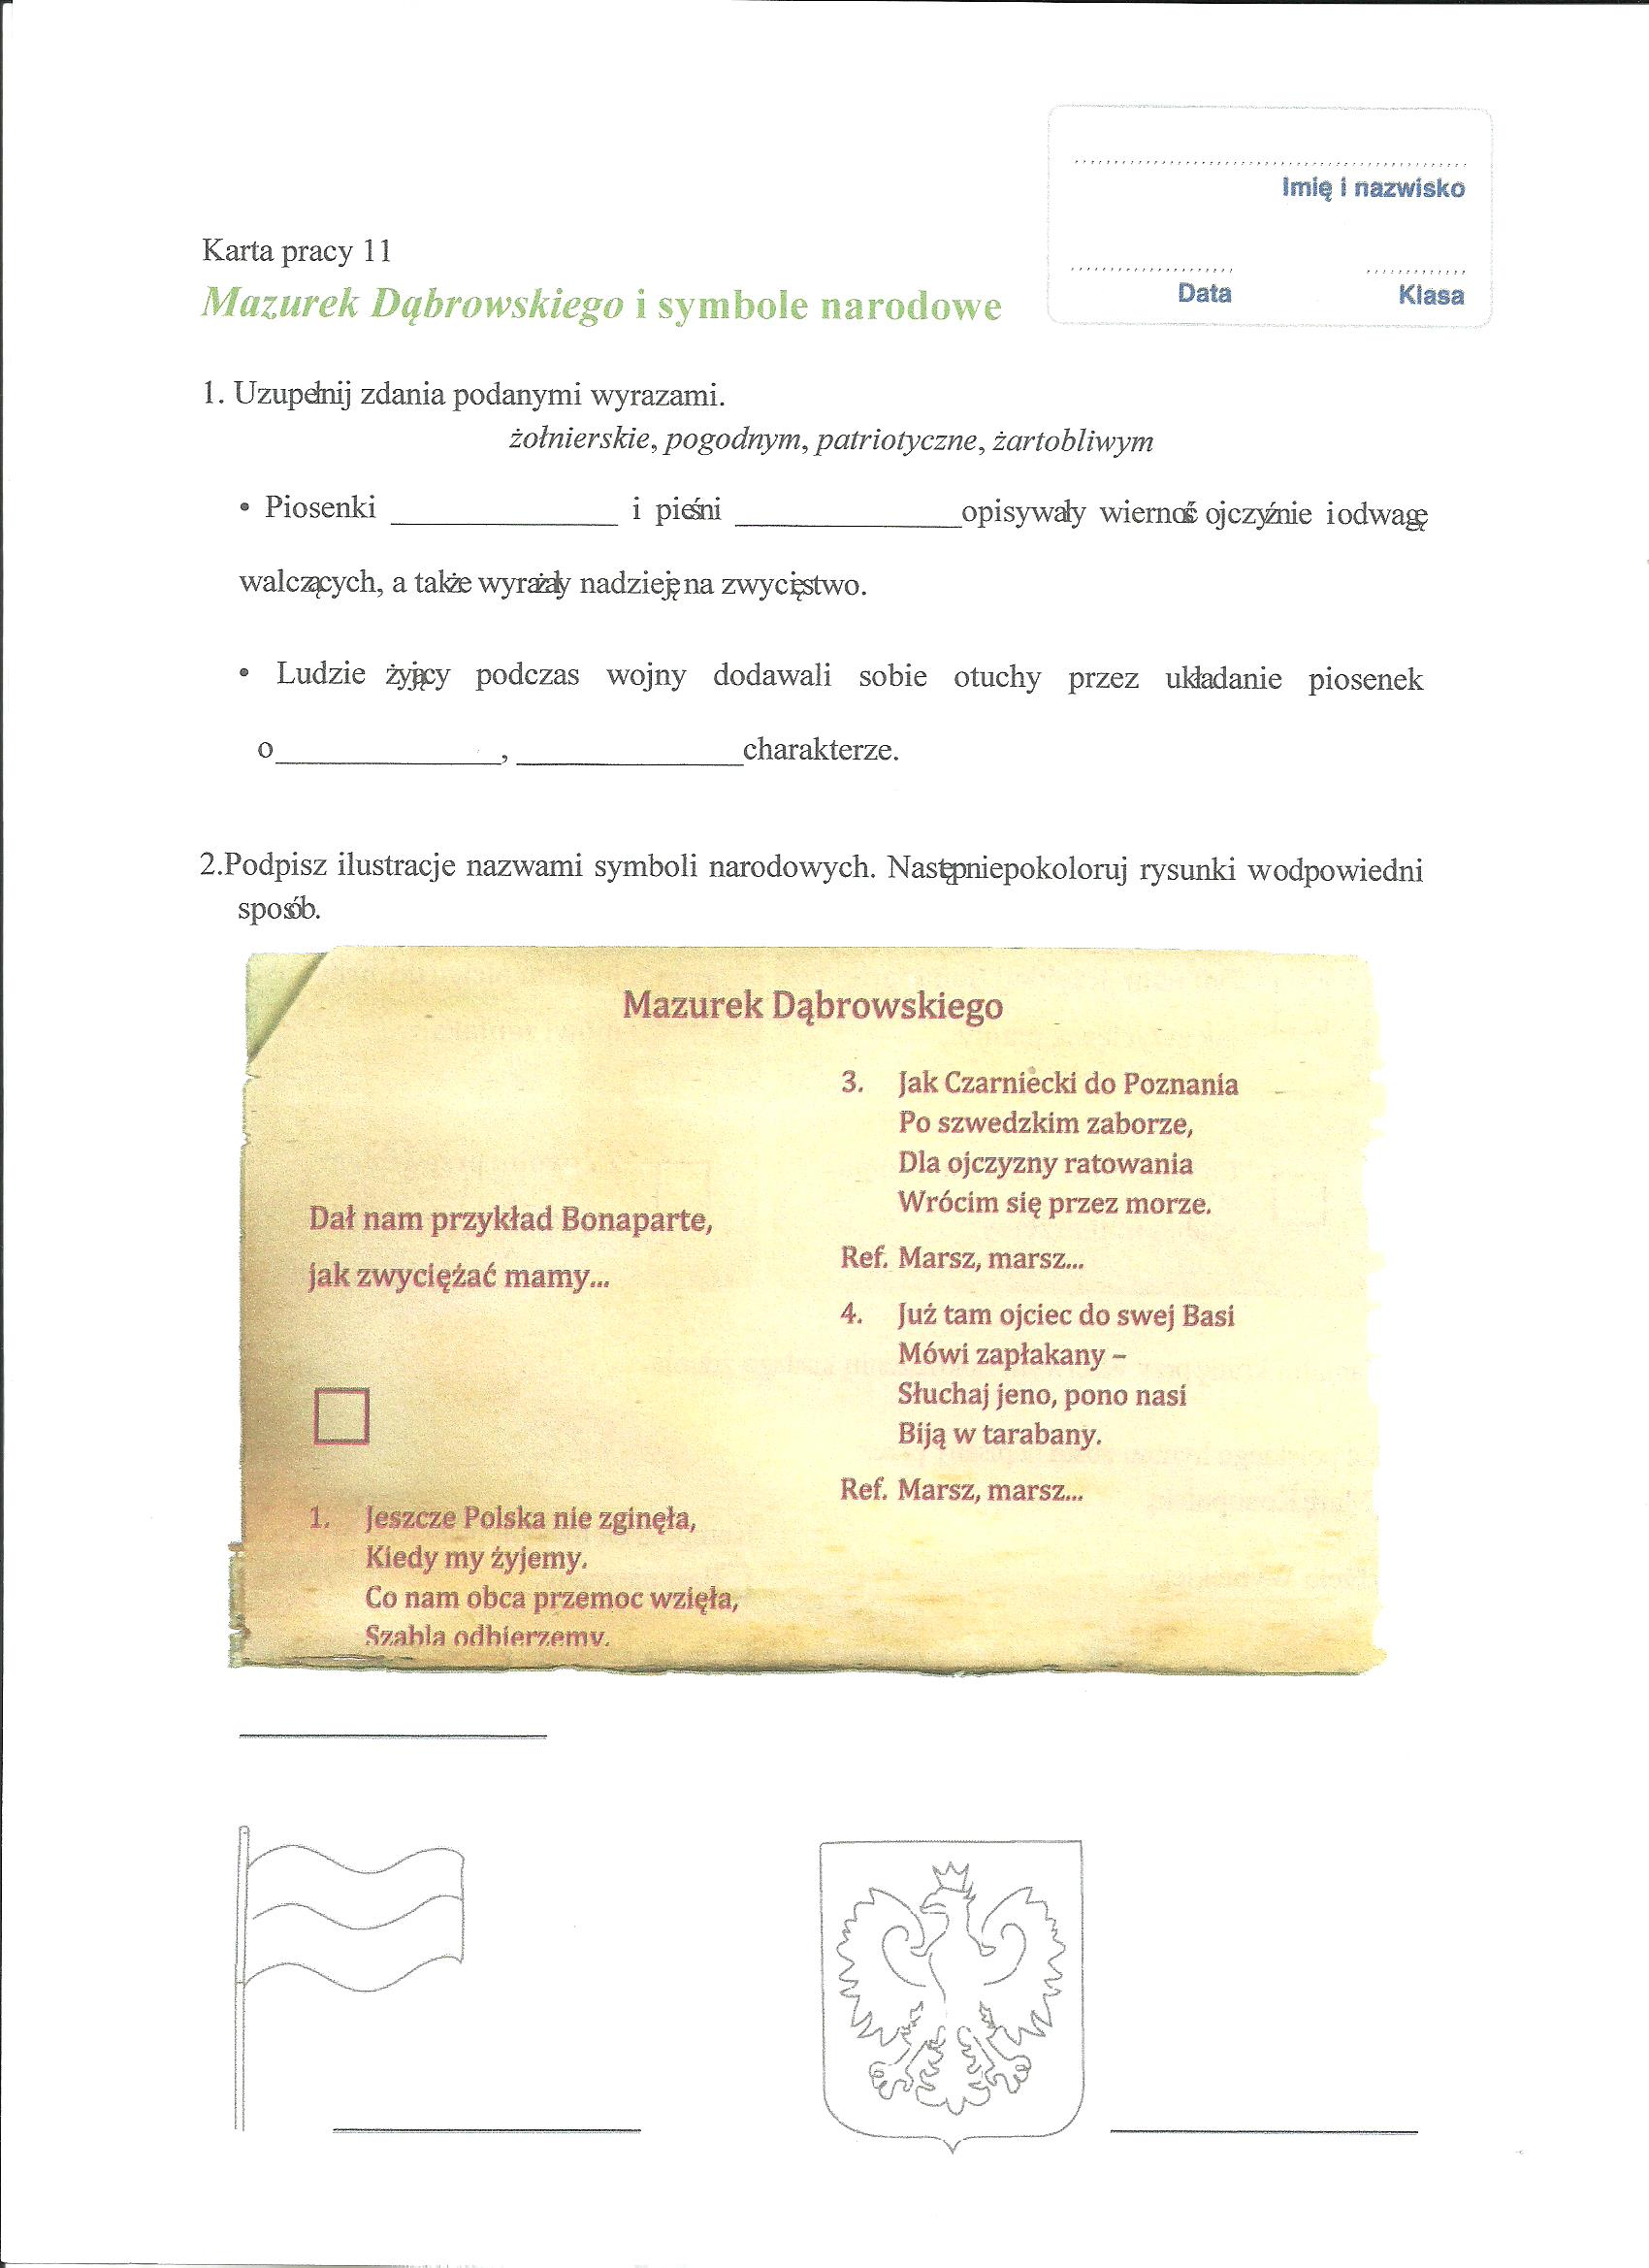
- Wykonywane ćwiczenia z muzyki zachowaj i przyniesiesz do szkoły na prośbę nauczyciela.

